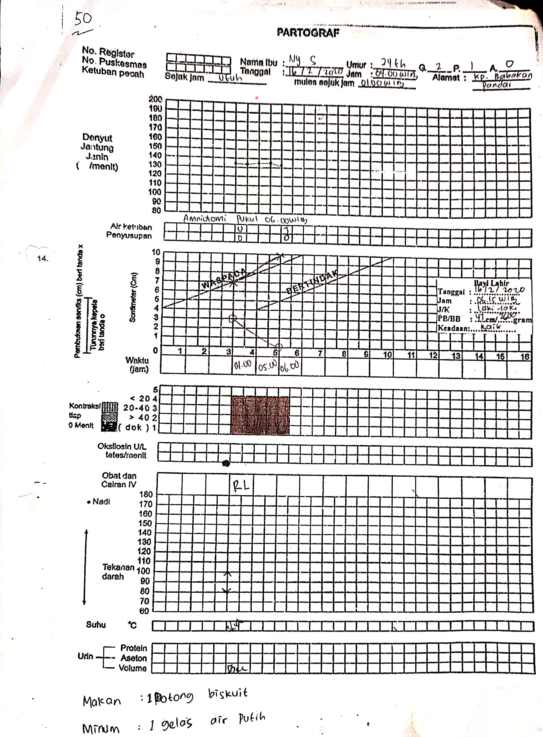
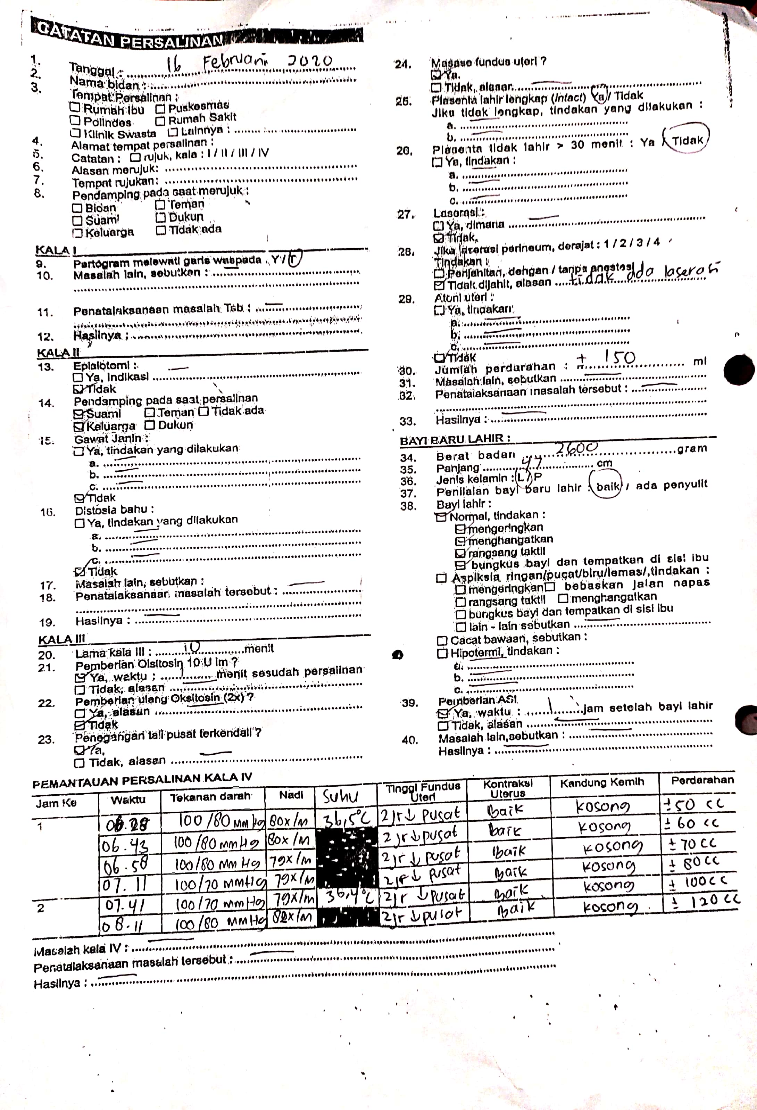
POLITEKNIK KESEHATAN KEMENKES BANDUNG
LEMBAR KEGIATAN BIMBINGAN LTA

Nama Mahasiswa : Siti Windi Oktaviani
NIM : P17324217032
Judul LTA : Asuhan Kebidanan Komprehensif
Dosen Pembimbing : Elin Supliyani, M. Keb
NNo | Hari,  Tanggal | Kegiatan Bimbingan | Saran Rekomendasi | Ttd Mahasiswa | Ttd Pembimbing
1. | 9 Februari 2020 | Mengajukan Judul | ACC, membuat BAB IV | 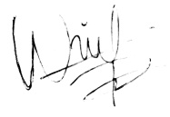  Siti Windi Oktaviani | 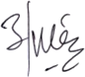  Elin Supliyani,MKeb
2. | 13 Februari 2020 | BAB IV | REVISI | Siti Windi Oktaviani | Elin Supliyani,MKeb
3. | 27 Februari 2020 | BAB IV | - REVISI  - Membuat BAB I dan II | Siti Windi Oktaviani | Elin Supliyani,MKeb
4. | 29 Februari 2020 | BAB IV | - REVISI  - Membuat BAB I dan II | Siti Windi Oktaviani | Elin Supliyani,MKeb
5. | 26 Maret 2020 | BAB I, II dan IV | REVISI | Siti Windi Oktaviani | Elin Supliyani,MKeb
6. | 4 April 2020 | BAB I,II, III, dan IV | REVISI | Siti Windi Oktaviani | Elin Supliyani,MKeb
7. | 8 April 2020 | BAB I, II, III dan IV | - Perbaikan BAB I, III  - Lanjut membuat BAB V | Siti Windi Oktaviani | Elin Supliyani,MKeb
8. | 13 April 2020 | BAB I , II , III, IV dan V  Daftar Pustaka | - REVISI  - Membuat laporan keseluruhan | Siti Windi Oktaviani | Elin Supliyani,MKeb
9. | 3 Mei 2020 | Cover, BAB I – VI dan daftar pustaka | - REVISI  - Membuat laporan keseluruhan | Siti Windi Oktaviani | Elin Supliyani,MKeb
10. | 7 Mei 2020 | Abstrak, BAB I –VI | Revisi | Siti Windi Oktaviani | Elin Supliyani,MKeb
11. | 08 Mei 2020 | Abstrak, BAB I-VI | Revisi abstrak, BAB I dan V | Siti Windi Oktaviani | Elin Supliyani,MKeb
12. | 08 Mei 2020 | Abstrak, BAB I dan V | ACC BAB I dan V  Revisi abstrak | Siti Windi Oktaviani | Elin Supliyani,MKeb

POLITEKNIK KESEHATAN KEMENKES BANDUNG
LEMBAR KEGIATAN BIMBINGAN LTA

Nama : Siti Windi Oktaviani
NIM : P17324217032
Judul : Asuhan Kebidanan Koprehensif Pada Ny. S 24 tahun di Praktik Mandiri Bidan A Kabupaten Bogor
Penguji I : Sinta Nuryati, M.Keb
Penguji II : Eva Sri Rahayu, M.Keb
Penguji III : Elin Supliyani, M.Keb
No. | Hari/  Tanggal | Materi yang dibahas | Saran/  Recomendasi | Tanda Tangan
 |  |  |  | Mahasiswa | Penguji
1. | Rabu/27 Mei 2020 | Abstrak, BAB I, BAB IV dan BAB V | Penulisan abstrak, Perbaiki latar belakang | Siti Windi Oktaviani | Elin Supliyani,M.Keb
2 | Kamis/28 Mei 2020 | Abstrak dan Latar belakang | Perbaiki latar belakang dibagian justifikasi | Siti Windi Oktaviani | Elin Supliyani,M.Keb
3 | Jumat/29 Mei 2020 | Latar Belakang | ACC | Siti Windi Oktaviani | Elin Supliyani,M.Keb
4 | Jumat/29 Mei 2020 | Keseluruhan LTA | Perbaikan di BAB III, BAB IV dan BAB V | Siti Windi Oktaviani | 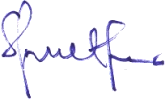  Sinta Nuryati,M.Keb
5 | Selasa/2 Juni 2020 | BAB III, BAB IV dan BAB V | Perbaikan di BAB VI | Siti Windi Oktaviani | Sinta Nuryati,M.Keb
6 | Kamis/4 Juni 2020 | BAB VI | Perbaiki diagnose di BAB IV | Siti Windi Oktaviani | Sinta Nuryati,M.Keb
7 | Jumat/5 Juni 2020 | BAB IV | ACC | Siti Windi Oktaviani | Sinta Nuryati,M.Keb
8 | Jumat/29 Mei 2020 | Keseluruhan LTA | Perbaikan di BAB V | Siti Windi Oktaviani | Eva Sri Rahayu,M.Keb
9 | Rabu/3 Juni 2020 | BAB V | ACC | Siti Windi Oktaviani | Eva Sri Rahayu,M.Keb
Lampiran 3
PERSETUJUAN PEMBIMBING LAHAN

Saya yang bertanda tangan di bawah ini :
Nama : Ati Susilawati S.Tr.Keb
NIP : 197304291992032001
Jabatan : Bidan Koordinasi
Menyatakan telah memberikan persetujuan kepada :
Nama Mahasiswa : Siti Windi Oktaviani
NIM : P17324217032
Untuk memberikan asuhan kebidanan sebagai bagian dari penyusunan
Laporan Tugas Akhir kepada pasien berikut ini :
Nama Pasien : Ny. S
Usia : 24 Tahun
Alamat : Kp. Babakan Pandai
Diagnosa : G2P1A0 usia kehamilan 39 minggu

Demikian persetujuan ini saya berikan untuk dapat digunakan sebagaimana mestinya.

Bogor, Februari 2020
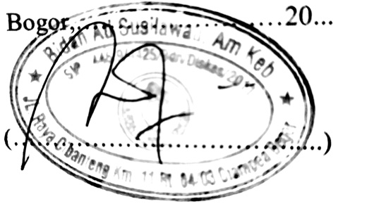
(Ati Susilawati S.Tr.Keb)

Lampiran 4
SATUAN ACARA PENYULUHAN
TEKNIK MENYUSUI

Pokok Bahasan : Teknik Menyusui
Sub Pokok Bahasan : Teknik Menyusui yang Baik dan Benar
Hari/Tanggal : Minggu/16 Februari 2020
Waktu : 07.30 WIB
Sasaran : Ny. S
Tempat : PMB A

- Tujuan Instruksional Umum (TIU)
Setelah dilakukan penyuluhan, klien mampu memahami dan dapat melakukan teknik menyusui yang baik dan benar.
- Tujuan Instruksional Khusus (TIK)
Setelah diberikan penyuluhan selama 20 menit, diharapkan klien dapat:
- Pengertian teknik menyusui yang benar
- Posisi dan perlekatan menyusui
- Persiapan memperlancar pengeluaran ASI
- Langkah-langkah menyusui yang benar
- Cara pengamatan teknik menyusui yang benar.
- Materi Penyuluhan
- Pengertian teknik menyusui yang benar
- Posisi dan perlekatan menyusui
- Persiapan memperlancar pengeluaran ASI
- Langkah-langkah menyusui yang benar
- Cara pengamatan teknik menyusui yang benar.
- Cara menyendawakan bayi setelah minum ASI
- Metode Penyuluhan
Ceramah dan diskusi
- Media dan Alat
- Buku KIA
- Lembar balik

- Kegiatan Penyuluhan
No | Waktu | Kegiatan Penyuluhan | Kegiatan Peserta
1. | Pembukaan  3 menit | - Memberikan salam  - Menjelaskan tujuan pembelajaran | - Menjawab salam  - Mendengarkan dan memperhatikan
2. | Pelaksanaan  7 menit | Menjelaskan materi penyuluhan secara berurutan dan teratur.  Materi:  - Pengertian teknik menyusui yang benar  - Posisi dan perlekatan menyesui  - Persiapan memperlancar pengeluaran ASI  - Langkah-langkah menyusui yang benar  - Cara pengamatan teknik menyusui yang benar  - Cara menyendawakan bayi | - Menyimak  - Mendengarkan
3. | Evaluasi dan penutupan  5 menit | Meminta ibu untuk menjelaskan kembali atau menyebutkan:  - Pengertian teknik menyusui  - Posisi dan perlekatan menyesui  - Persiapan memperlancar pengeluaran ASI  - Langkah-langkah menyusui yang benar  - Cara pengamatan teknik menyusui yang benar  - Cara menyendawakan bayi  Mengucapkan salam penutup | - Menjawab pertanyaan  - Menjawab salam

- Evaluasi
- Apa pengertian teknik menyusui yang benar
- Posisi dan perlekatan menyusui
- Persiapan memperlancar pengeluaran ASI
- Langkah-langkah menyusui yang benar
- Cara pengamatan teknik menyusui yang benar.
- Cara menyendawakan bayi setelah minum ASI
- Daftar Pustaka
Astuti, Maya.2011.Buku Pintar Kehamilan.Jakarta: Penerbit Buku Kedokteran EGC
Sulistyawati, Ari.2012.Asuhan Kebidanan pada Masa Kehamilan.Jakarta: Salemba Medika

MEMAHAMI TEKNIK MENYUSUI YANG BENAR

- Pengertian Teknik Menyusui yang Benar
Teknik Menyusui yang Benar adalah cara memberikan ASI kepada bayi dengan perlekatan dan posisi ibu dan bayi dengan benar . Tujuan menyusui yang benar adalah untuk merangsang produksi susu memperkuat refleks menghisap bayi.
Menyusui adalah seni yang hampir punah. Sekarang ini, sebagian besar dari kita hanya ingat yang diberi susu dari botol, memang sulit untuk menghindari budaya menyusui dengan botol. Menyusui telah menjadi sebuah isu yang kadang saja dibicarakan , dan bukan sesuatu yang sering ditemukan . semakin jarang kita melihat wanita yang menyusui.

- Posisi dan Perlekatan Menyusui
Terdapat berbagai macam posisi menyusui. Cara menyusui yang tergolong biasa dilakukan adalah dengan duduk, berdiri atau berbaring. Contoh cara menyusui yang benar sebagai berikut:
- Breast-feeding positions
- Cara menyusui yang baik dengan posisi rebahan
- Cara menyusui yang baik dengan posisi duduk
- Cara menyusui yang baik dengan posisi berdiri
- Cara menyusui yang baik untuk bayi kembar.

- Langkah-langkah menyusui yang benar
- Cuci tangan yang bersih dengan sabun, perah sedikit ASI dan oleskan disekitar puting, duduk dan berbaring dengan santai.
- Bayi diletakkan menghadap ke ibu dengan posisi sanggah seluruh tubuh bayi, jangan hanya leher dan bahunya saja, kepala dan tubuh bayi lurus, hadapkan bayi ke dada ibu, sehingga hidung bayi berhadapan dengan puting susu, dekatkan badan bayi ke badan ibu, menyetuh bibir bayi ke puting susunya dan menunggu sampai mulut bayi terbuka lebar.
- Segera dekatkan bayi ke payudara sedemikian rupa sehingga bibir bawah bayi terletak di bawah puting susu. Cara melekatkan mulut bayi dengan benar yaitu dagu menempel pada payudara ibu, mulut bayi terbuka lebar dan bibir bawah bayi membuka lebar.
- Bayi disusui secara bergantian dari payudara sebelah kiri, lalu ke sebelah kanan sampai bayi merasa kenyang.
- Setelah selesai menyusui, mulut bayi dan kedua pipi bayi dibersihkan dengan kapas yang telah direndam dengan air hangat.
- Sebelum ditidurkan, bayi harus disendawankan dulu supaya udara yang terhisap bisa keluar.
- Bila kedua payudara masih ada sisa ASI, supaya dikeluarkan dengan alat pompa susu

- Cara Pengamatan Teknik Menyusui yang Benar
Menyusui dengan teknik yang tidak benar dapat mengakibatkan puting susu menjadi lecet, ASI tidak keluar optimal sehingga mempengaruhi produksi ASI selanjutnya atau bayi enggan menyusu. Apabila bayi telah menyusui dengan benar maka akan memperlihatkan tanda-tanda sebagai berikut :
- Bayi terlihat kenyang setelah minum ASI.
- Berat badannya bertambah setelah dua minggu pertama.
- Payudara dan puting Ibu tidak terasa terlalu nyeri.
- Payudara Ibu kosong dan terasa lebih lembek setelah menyusui.
- Kulit bayi merona sehat dan pipinya kencang saat Ibu mencubitnya
- Bayi tidak rewel.
- Bayi tampak tenang.
- Badan bayi menempel pada perut ibu.
- Mulut bayi terbuka lebar
- Dagu bayi menempel pada payudara ibu.
- Sebagian areola masuk kedalam mulut bayi, areola bawah lebih banyak yang masuk.
- Bayi nampak menghisap kuat dengan irama perlahan.
- Telinga dan lengan bayi terletak pada satu garis lurus.
- Kepala bayi agak menengadah.

- Teknik Melepaskan Hisapan Bayi
Setelah selesai menyusui kurang lebih selama 10 menit, lepaskan hisapan bayi dengan cara :
- Masukkan jari kelingking ibu yang bersih kesudut mulut bayi
- Menekan dagu bayi ke bawah
- Dengan menutup lubang hidung bayi agar mulutnya membuka
- Jangan menarik putting susu untuk melepaskan.
- Cara menyendawakan bayi setelah minum ASI
Setelah bayi melepaskan hisapannya, sendawakan bayi sebelum menyusukan dengan payudara yang lainnya dengan cara :
- Sandarkan bayi dipundak ibu, tepuk punggung nya sampai bayi bersendawa
- Bayi ditelungkupkan dipangkuan ibu sambil di gosok punggungnya.

Lampiran 5
SATUAN ACARA PENYULUHAN

Pokok Bahasan : Perawatan Bayi Baru Lahir ( BBL )
Sub Pokok Bahasan : Perawatan Tali Pusat
Hari/Tanggal : Kamis/ 20 Februari 2020
Waktu : 15.30 WIB
Sasaran : Ny. S
Tempat : PMB A

- Tujuan Umum
Setelah dilakukan penyuluhan pada ibu dan keluarga bayi, diharapkan dapat melakukan perawatan tali pusat dengan benar secara mandiri di rumah.

- Tujuan Khusus
Setelah dilakukan penyuluhan, peserta diharapkan mampu:
- Mengetahui tentang pentingnya Perawatan Tali Pusat.
- Memperagakan cara merawat tali pusat dengan benar.
- Menyebutkan hal apa saja yang harus diperhatikan dalam perawatan tali pusat.
- Mengetahui tanda-tanda infeksi pada tali pusat

- Materi
- Pengertian tali pusat
- Cara merawat tali pusat
- Tanda-tanda infeksi pada tali pusat

- Metode
- Ceramah
- Tanya jawab

- Media atau Alat
Memperagakan teknik

- Kegiatan
No | Waktu | Kegiatan Penyuluhan | Kegiatan Peserta
1. | Pembukaan  3 menit | - Memberi salam  - Menjelaskan tujuan pembelajaran | - Menjawab salam  - Mendengarkan dan memperhatikan
2. | Pelaksanaan  7 menit | Menjelaskan materi penyuluhan secara berurutan dan teratur. Materi :  - Pengertian tali pusat  - Cara merawat tali pusat  - Tanda-tanda infeksi pada tali pusat | - Menyimak  - Mendengarkan
3. | Evaluasi dan penutup  5 menit | Meminta ibu-ibu untuk menjelaskan kembali atau menyebutkan:  - Pengertian tali pusat  - Cara merawat tali pusat  - Tanda-tanda infeksi pada tali pusat | - Menjawab pertanyaan  - Menjawab salam

- Evaluasi
- Bagaimana cara membersihkan tali pusat?
- Dapatkan ibu dan keluarga membersihkan tali pusat secara mandiri?
- Hal-hal apa saja yang perlu diperhatikan dalam perawatan tali pusat?
- Apa saja tanda-tanda tali pusat yang terinfeksi ?

- Daftar Pustaka
Fajar Gumilar Ahmad. 2013. Perawatan Tali Pusat funiculus umbilicus. Cimahi Sodikin. 2011. Buku Saku Perawatan Tali Pusat. Jakarta. EGC Olalababies. 2013. Ciri-Ciri Tali Pusat Yang Terinfeksi. Jakarta

PERAWATAN TALI PUSAT

- Pengertian Tali Pusat Bayi
Tali pusat ( Funiculus umbilicalis ) adalah saluran kehidupan bagi janin selama dalam kandungan, dikatakan saluran kehidupan karena saluran inilah yang selama 9 bulan 10 hari menyuplai zat-zat gizi dan oksigen janin.Tetapi begitu bayi lahir, saluran ini sudah tidak diperlukan lagi sehingga harus dipotong dan diikat atau dijepit.

- Cara Membersihkan Tali Pusat
  - Cuci tangan bersih
  - Gunakan handscoon
  - Ambil kapas bulat atau kapas yang sudah dicelupkan kedalam air matang, lalu bersihkan sisa tali pusar, terutama bagian pangkalnya (yang menempel pada perut).
  - Lakukan dengan hati-hati, apalagi bila pusar bayi masih berwarna merah.
  - Gunakan jepitan khusus dari plastik untuk memegang ujung tali pusarnya, agar lebih mudah dalam membersihkan dan melilitkan perbannya.
  - Ambil kasa kering lalu bungkus sisa tali pusat. Usahakan agar seluruh permukaan hingga ke pangkalnya tertutup perban.
  - Lilitkan perban/kasa sedemikian rupa agar bungkusan tidak terlepas. Pastikan tidak terlalu ketat, agar bayi tidak kesakitan.
  - Gunakan kain kasa untuk mengikat perban agar tetap pada tempatnya.
- Arah Pembersihan Tali Pusat Bayi
Pembersihan tali pusat bayi yang telah dipotong yaitu: dari bagian tali pusat yang dipotong ke arah pusar dengan gerakan satu arah. Indikasinya agar bagian yang dipotong tidak terkena kotoran dari pusar.

- Hal-hal yang Perlu Diperhatikan
  - Jangan membungkus putung tali pusat atau perut bayi atau menoleskan cairan atau bahan apapun ke puntung tali pusat.
  - Jika puntung tali pusat kotor, bersihkan (hati-hati) dengan air DTT dan sabun segera keringkan secara seksama dengan menggunakan kain bersih.
  - Teknik Perawatan Tali Pusat Bayi. Dalam perawatan maupun pemotongan tali pusat bayi itu menggunakan teknik steril. Artinya, dalam setiap pelaksanaan perawatan dan pemotongan tali pusat bayi itu menggunakan alat- alat yang steril. Dan dalam setiap proses perawatan itu dianjurkan untuk sealalu memakai hanscoon.
  - Penggunaan Popok pada bayi. Saat tali pusat dipotong, maka harus diperhatikan penggunaan popok bayi tersebut. Sebaiknya popok dipakaikan dibawah pusar. Alasannya adalah agar pusarnya tidak lembab, karena apabila lembab akan beresiko timbulnya infeksi.

- Tanda-Tanda Tali Pusat Bayi yang Terinfeksi
  - Bernanah Kondisi ini bisa muncul jika kurang benar dalam merawatnya,seperti kurang bersih dan kurang kering. Hal ini juga bisa terjadi bila saat pemotongan tali pusat bayi menggunakan benda yang tidak steril sehingga kuman mudah tumbuh dan berkembangbiak.
  - Bau Tidak Sedap Bau tidak sedap muncul pada tali pusat menandakan bahwa tali pusat terinfeksi. Lalu tali pusat akan bernanah dan berlendir.Selain itu juga ditandai dengan kemerahan di sekitar pusar.
  - Tidak Banyak Menangis Bayi yang terinfeksi umumnya tidak banyak menangis sebaliknya banyak tidur.Gejala ini ditandai dengan bayi malas minum,demam dan yang paling parah sampai terjadi kejang.

Lampiran 6
SATUAN ACARA PENYULUHAN

Pokok Bahasan : Asuhan Kebidanan Pada Ibu Nifas
Subpokok Bahasan : Tanda Bahaya pada Ibu Nifas
Hari tanggal : Minggu, 16 Februari 2020
Waktu : 08.15 WIB
Sasaran / jumlah : Ibu nifas 1 orang
Tempat : PMB A

- Tujuan Instruksional Umum
Setelah dilakukan penyuluhan peserta dapat mengetahui tanda bahaya pada ibu nifas.

- Tujuan Instruksional Khusus
Setelah melakukan penyuluhan, diharapkan peserta mampu :
- Menjelaskan konsep nifas.
- Mampu mengenali tanda-tanda bahaya ibu nifas.
- Menegtahui penyebab infeksi pasca persalinan pada ibu nifas.
- Menjelaskan penanganan tanda bahaya nifas.

- Materi
Terlampir.

- Metode
- Ceramah
- Diskusi
- Tanya jawab
- Media

- Kegiatan
No. | Waktu | Kegiatan Penyuluh | Kegiatan Peserta
1. | Pembukaan  6 menit | - Memperkenalkan diri dan peserta  - Memperkenalkan diri  - Menyampaikan tujuan pertemuan  - Menyampaikan materi yang akan diberikan  - Menyampaikan kontrak waktu  - Melakukan riview | - Menjawab dengan salam  - Mendengarkan  - Menjawab pertanyaan
2. | Isi  10 menit | - Menjelaskan pengertian  - Menjelaskan macam tanda bahaya ibu nifas  - Menjelaskan tindakan segera bila tanda-tanda bahaya ibu nifas terjadi | - Mendengarkan  - Menyimak  - Memperhatikan  - Bertanya  - Menjawab
3. | Penutup  4 menit | - Melakukan evaluasi  - Menyampaikan kesimpulan  - Menutup dengan salam | - Mendengarkan kesimpulan  - Menjawab salam
- Evaluasi
- Sebutkan pengertian tanda bahaya ibu nifas ?
- Sebutkan tanda-tanda bahaya pada ibu nifas ?
- Jelaskan dua tanda bahaya nifas ?
- Jelaskan apa yang harus segera dilakukan jika terjadi tanda-tanda bahaya pada ibu nifas ?

- Daftar Pustaka
Surnarsih VNLD dan T. asuhan kebidanan pada ibu nifas. Jakarta: Salemba Medika;2014

TANDA-TANDA BAHAYA NIFAS

- Pengertian
Masa nifas adalah masa setelah persalinan yang diperlukan untuk pulihnya kembali alt-alat kandungan seperti sebelum hamil yang berlangsung selama 6 minggu. Masa nifas merupakan masa yang rawan bagi ibu, sekitar 60% kematian ibu terjadi setelah melahirkan dan hampir 50% dari kematian pada masa nifas terjadipada 24 jam pertama setelah persalinan, di antaranya disebabkan oleh adanya komplikasi masa nifas. Komplikasi masa nifas adalah keadaan abnormal pada masa nifas yang disebabkan oleh masuknya kuman-kuman ke dalam alat genetalia pada waktu persalinan dan nifas. Selama ini perdarahan pasca persalinan merupakan penyebab kematian ibu, namun dengan meningkatnya persediaan darah dan sistem rujukan, maka infeksi menjadi lebih menonjol sebagai penyebab kematian mordibitas ibu.

- Tanda-tanda bahaya nifas
Tanda-tanda bahaya nifas adalah tanda bahaya yang diperlihatkan oleh ibu setelah melahirkan, yang dapat menyebabkan komplikasi dan diwajibkan ibu untuk segera dibawa oleh keluarga atau orang yang mengetahui kejadian itu ke petugas kesehatan terdekat seperti ke bidan, perawat, dokter, Puskesmas, dan Rumah Sakit. Tanda-tanda bahaya ibu nifas yaitu :
- Perdarahan per vaginam yang melebihi 500 ml setelah bersalin didefinisikan sebagai peradrahan pascapersalinan.Perdarahan banyak dan terus-menerus biasanya terjadi dalam minggu kedua sesduah persalinan. Perubahan darah ibu nifas atau lockhea yaitu :
- Merah kehitaman ( hari ke 1-3 )
- Putih kemerahan ( hari ke 3-7 )
- Kuning kecoklatan ( hari ke 7-14 )
- Putih ( lebih dari 14 hari )

Bila warna lockhea tidak mengalami perubahan tetap.
- Demam.
Suhu meningkat lebih dari 38oC dalam 10 hari pertama setelah persalinan.
- Cairan vagina yang berbau busuk.
- Kelelahan yang berlebih.
- Nyeri pada payudara, bengkak payudara dan puting susu yang pecah-pecah.
- Nyeri atau panas ketika buang air kecil atau urin tidak keluar dengan lancar.
- Sembelit atau hemoroid.
Pencegahannya banyak makan buah-buahan yang banyak mengandung serat seperti pepaya dan minum air yang banyak. Bila ibu tetap tidak dapat buang air besar selama 3 hari. Maka segera bawa ibu ke petugas kesehatan terdekat seperti bidan, perawat, dokter, Puskesmas, dan Rumah Sakit.
- Sakit kepala terus-menerus.
- Bengkak pada wajah dan tangan.
- Nyeri pada abdomen.
- Produksi ASI kurang karena kesukaran dalam menyusui.
- Kesedihan.
- Merasa kurang mampu merawat bayi.
- Rabun senja.

- Penanganan Tanda Bahaya Nifas
- Jagalah kebersihan alat kelamin.
- Nutrisi ditingkatkan.
- Segera rujuk ke tempat pelayanan kesehatan untuk mendapatkan pengangan

- Infeksi Masa Nifas
Infeksi masa nifas masih merupakan penyebab tertinggi angka kematian ibu (AKI). Infeksi alat genital merupakan komplikasi masa nifas. Infeksi yang meluas ke saluran urinari payudara dan pemebedahan merupakan penyebab terajdinya AKI tinggi. Gejala umum infeksi dapat dilihat dari suhu pembengkakan takikardia dan malaise. Gejala lokalnya berupa uterus lembek., kemerahan, rasa anyeri pada payudara, atau adanya disuria.

- Penyebab Infeksi Masa Nifas
Beberapa bakteri dapat meneyebabkan infeksi pascapersalinan. Misalnya bakteri aerob dan anaerob, contohnya streptococcus haemolyyticus aerobicus, stapylococcus aereus, escherichia coli, clostridium welchii. Kuman-kuman yang sering menyebabkan infeksi antara lain adalah:
- Streptococcus haemolyyticus aerobicus
Masuknya secara eksogen dan menyebabkan infeksi berat yang ditularkan dari penderita lain, alat-alat yang tidak suci hama, tangan penolong, dan sebagainya.
- Stapylococcus aereus
Masuk secara eksogen, infeksinya sedang, banyak ditemukan sebagai penyebab infeksi di rumah sakit.
- Escherichia coli
Sering berasal dari kandung kemih dan rektum, menyebabkan infeksi terbatas.
- clostridium welchi
Kuman anaerobik yang sangat berbahaya, sering ditemukan pada abortus kriminalis dan partus yang ditolongdukun dari luar rumah sakit.

